Switch status from LED
درادامه مقاله قبلی که درباره memory ها یا فضاهای ذخیره سازی در device های Cisco صحبت کردیم در این مقاله می خواهیم درباره وضعیت LED ها برروی تجهیزات cisco صحبت کنیم , پس در ادامه با هزارسو همراه شوید.
زمانی که یک switch را در محل کار روشن می کنیم و switch مورد نظر زیر بار کاری قرار می گیرد , LED های برروی switch مورد نظر قرار می گیرد که هرکدام از این LED ها درصورت on یا off بودن خودشان وضعیت خاصی را گزارش می دهند که با توجه به شکل زیرشماره (1) LED -SYST , شماره (2) LED – RPS , شماره (3)LED – STAT , شماره (4) LED – DUPLEX ,شماره (5) LED – SPEED و یک کلید هم مطابق شماره 6 در شکل زیر وجود دارد به نام mode bottom که در این bottom , LED وجود ندارد بلکه یک کلید مکانیکی است که کاربرد خاصی را برای ما فراهم می کند و درنهایت LED مربوط به وضعیت interfase ها که در شماره 7 در شکل زیر نشان داده شده است .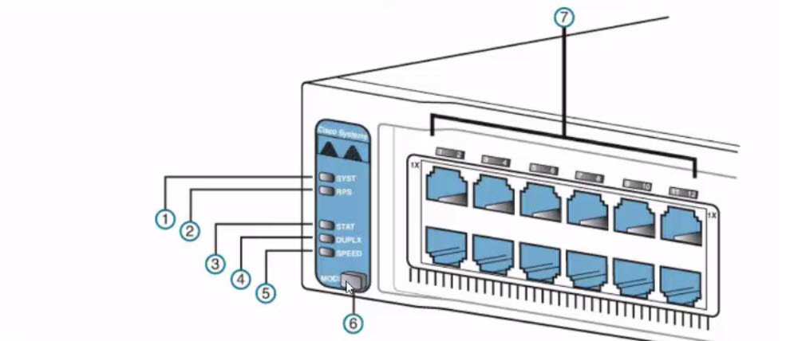

مطابق با توضیح که در جدول زیر بیان شده است در ردیف شماره 1 که اگر LED – syst روشن باشد به معنی وضعیت کل سیستم است .درصورتیکه که LED به رنگ green باشد سیستم به صورت hels دارد کار می کند و در صورتیکه به صورت amber یا نارنجی رنگ باشد سیستم دچار مشکل است که بایستی مشکل مربوطه را حل کرد .
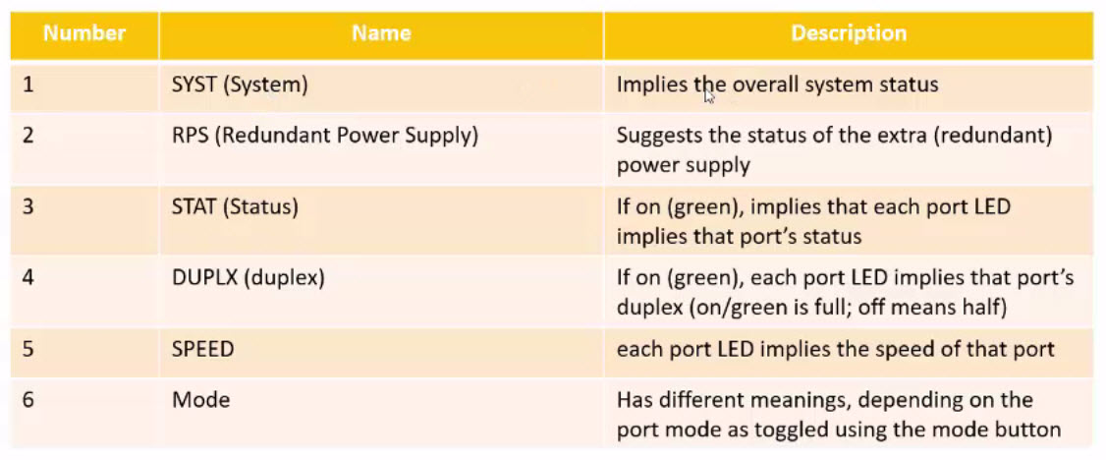
در ردیف شماره 2 بیان کرده است که اگر LED – RPS وضعیت ( redundant powe supply) را برای ما مشخص کند مبنی براین که چنانچه از یک power supply به عنوان redundant بروی device خود استفاده کنیم . LED مربوطه به این پورت به صورت green نمایش داده می شود.
درردیف شماره 3 LED – STAT که وضعیت را نشان می دهد در صورتیکه green نمایش داده شود وضعیت پورتها را به صورت helse گزارش می دهد ودر صورتیکه در حالت amber قراربگیرد به معنی است که وضعیت پورتها دچار مشکل است.

در ردیف شماره 4 LED – SPEED که اگر LED به صورت green باشد یعنی پورتهای مورد نظر به صورت full duplex فعالیت می کند ودر صورتیکه این LED خاموش باشد یعنی اینکه پورتها به صورت half duplex دارند کار می کند .
اما دردریف 5 درباره speed صحبت شده است که وضعیت speed را برای مشخص می کند .
و در نهایت درردیف شماره 6 که برروی switch دکمه ای وجود دارد به نام mode که استفاده ازاین کلید برروی switch های مدل 2960 و 3750 نیز می باشد که ما می توانیم وارد تنظیمات خاصی شویم که این تنظیمات خاص شامل password recovery و مواردی از این قبیل می باشد.

درادامه مطلب دوباره به این شکل مراجعه می کنیم که آنچه در شماره 7 مشخص شده است وضعیت پورتها را نشان می دهد که status مربوط به پورتها را ازنظرفعال بودن با غیر فعال بودن مشخص می کند .
درحالت speed هم مشخص می کند که data را که از روی پورت transmit می شود را به صورت چشمک زن نمایش داده می شود که speed مربوط به interfase را مشخص می کند.پس مطابق با این شکل در صورتیکه پورتهای مورد نظر off باشند یعنی switch مدنظربه هیچ عنوان روشن نشده است ودر صورتیکه پورتها green باشد یعنی switch مورد نظر روشن است و ios مورد نظربرروی device load شده است .
یا به طور خلاصه Mode که در وضعیت speed باشد اگرسبز باشد on است و signal را دریافت می کند , اگر که خاموش باشد یعنی آن interfase 10 mb/s کار می کند واگر سبز چشمک زن کار کند یعنی به صورت fast Ethernet وبا سرعت 100 mb/s می کند و اگربه صورت سریع و پشت سرهم چشمک بزند دریعنی به صورت gigabit دارد کار می کند و اگر نارنجی باشد و فلش بزند یا disable است یا shutdown شده است یا به صورت dynamic به دلیلی برخورد کرده است.
نکته ای که باید به آن اشاره کرد این است utly یعنی Mode که cpu و ram را نشان می دهد مثل یک نور اگر نصف LED های interfase روشن باشد یعنی 50 درصد رکورد دارد و اگر بسیار زیاد روشن باشد به معنی این است که 90 درصد دارد به خوبی کار می کند.
نکته ای که اینجا باید به آن اشاره کرد این است که هم switch و هم router های شرکت cisco دارای post یا power on self test هستند که قبل از load نمودن ios برروی device ابتدا تجهیزات داخلی device چک می شوند و بعد از آن ios device مورد نظر را load می کند که در نهایت مامی توانیم با آن device کار کنیم.

